Раздел
ФИО педагога |  | Курамисова А.К.
Дата
Класс |  | Количество присутствующих: | отсутствующих:
Тема урока |  | Методы защиты информации
Цели обучения, которые достигаются на данном уроке (ссылка на учебную программу) |  | 10.6.2.2 Оценивать необходимость шифрования данных
Цель урока |  | Все смогут объяснить понятия  Оценивать необходимость шифрования данных Конфиденциальность  Целостность  Доступность  Большинство смогут  ответить на вопросы для закрепления  Некоторыеученикм смогут оказать поддержку своим одноклассникам
Критерии успеха |  | . Объясняет термин «Информационная безопасность»  Объясняет термин «Конфиденциальность»  Объясняет термин «Целостность»  Объясняет термин «Доступность»
Ход урока

Этапы урока | Деятельность учителя |  |  | Деятельность обучающихся | Оценивание | Ресурсы
Орг. момент | Стартер:  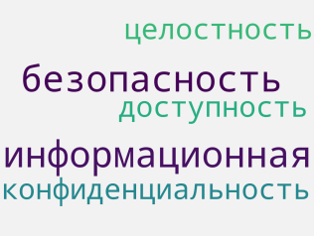  Составить на постере облако слов к термину «Информационная безопасность»    Проблемные вопросы учащимся:  - Почему так важна информационная безопасность?  - Какие существуют решения направленные на обеспечение информационной безопасности?  - На сколько реальна ПОЛНАЯ защитаинформации?  Дать определение информационной безопасности и познакомить с целью обучения на урок.  Информационная защиты информации — это состояние защищённости информационной среды (персональной, предприятия, общества, государства).  Действия по защите информации направлены на предотвращение утечки защищаемой информации, несанкционированных и непреднамеренных воздействий на информацию, которая подлежит защите. |  |  | Настраиваются на положительный настрой урока.  Формулируют  Цели обучения, критерии оценивания |  | Флипчарты.  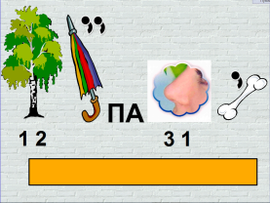  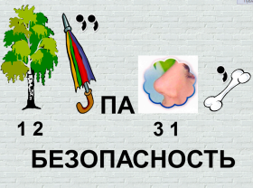
Изучение нового материала | Учащиеся должны быть разделены на 3группы. В каждой группе учащиеся самостоятельно изучают материал.  Каждой группе дается тема  - Конфиденциальность  - Целостность данных  - Доступность  Критерии оценивания  GroupA - Security GroupB - Privacy GroupC - Integrityofdata  Определение  Примеры  Для чего нужно?  Задание: Учащиеся должны создать постер, в котором подробно описывается их тема согласно критериям  Активити 2  Каждая группа представляет информацию(объясняют значения терминов «конфиденциальность», «целостность» и «доступность»), другие группы слушаютматериал и перекрестно ссылаются на критерииоценивания по взаимообучению.  Активити 3 Вопросы для закрепления  - Опишите два различия между целостностью данных и безопасностью данных.  - Целостность данных используется на этапе ввода, а также во время передачи данных. Укажите два способа обеспечения целостности данных на этапе ввода. Используйте примеры для объяснения своего ответа  Взаимооценивание в парах |  |  | Понимание предоставленной информации.  Контроль теоретических знаний учащихся  Определение и отбор информации, разбиение на связные части.  Использование понятий в новых ситуациях. Побуждение учеников оценивать свою деятельность | Стратегия  «Верно - не верно»  Словесная оценка учителя.  Взаимооценивание  Стратегия «Стикер» | Презентация к уроку  www.google.ru  Приложение 2  Тетради для ФО.  Приложение 4  Приложение 5, 6,
Подведение итогов урока (5 мин) | Рефлексия на стене Padlet.сom  1. Назовите 2 задания, с которыми вы легко справились на уроке.  2. Назовите задание, которое вызвало трудности.  3. Считаете ли вы, что достигли цель обучения сегодня? |  |  | Ученики показывают умение обосновывать свое понимание  Записывают д.з. в дневники | Самооценивание | Рефлексивный лист, стикеры

